В соответствии с Постановлением Правительства РФ от 31.08.2024 № 1195
«О внесении изменений в некоторые акты Правительства Российской Федерации» в эксплуатацию филиала ПАО «Россети Центр и Приволжье» - «Калугаэнерго» в статусе системообразующей территориальной сетевой организации (далее – СТСО) с 01.01.2025 г. переходят объекты электросетевого хозяйства территориальных сетевых организаций (утративших статус территориальной сетевой организации) в районах зоны обслуживания филиала ПАО «Россети Центр и Приволжье» - «Калугаэнерго» (далее – экс-ТСО).
Перечень экс-ТСО прилагаем.
С 01.01.2025 года филиал ПАО «Россети Центр и Приволжье» - «Калугаэнерго» в статусе системообразующей территориальной сетевой организации принимает на обслуживание электрооборудование, обеспечивающее электроснабжение потребителей территориальных сетевых организаций, утративших свой статус (перечень прилагается).
При возникновении вопросов:
- По технологическому присоединению, по вопросам учета электроэнергии, качества электроснабжения необходимо обращаться на Портал электросетевых услуг https://портал-тп.рф;
- По вопросам отсутствия электроэнергии необходимо обращаться через:
- Сервис «Сообщить об отключении электроэнергии» на сайте компании ПАО «Россети Центр и Приволжье» www.mrsk-cp.ru в разделе «Потребителям - Сообщить об отключении э/э» https://www.mrsk-cp.ru/for_consumers/inform_about_disconnect, баннер «Сообщить об отключении электроэнергии» на сайте компании»;
- Мобильное приложение «Есть свет!» для пользователей мобильных устройств на платформе Android и iOS, с помощью которого пользователь получает возможность напрямую передать сообщение об отсутствии электроэнергии диспетчеру обслуживающей сетевой организации, получить обратную связь о проводимых отключениях, времени восстановления электроснабжения, а также оформить подписку на интересующие потребителя адреса и получать уведомления об аварийных и плановых отключениях.
Установить приложение «Есть свет!» можно через магазин приложений мобильного устройства (Google Play или App Store, воспользовавшись поиском) или перейдя по ссылке ниже, или отсканировав QR-code.

Для устройств на платформе Android:
https://play.google.com/store/apps/details?id=ru.rosseti.center.yeslight
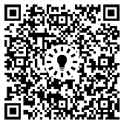
Для устройств на платформе iOS:
https://apps.apple.com/ru/app/есть-свет/id6447586048
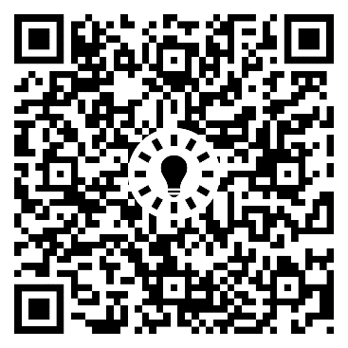

Также по всем вышеуказанным вопросам можно обращаться на горячую линию энергетиков «Светлая линия 220» по единому федеральному телефонному номеру
8-800-220-0-220.

